Einreichfrist für das Antragsformular entnehmen Sie bitte der Homepage.
Einreichung per E-Mail an studienbuero@geo.uni-muenchen.de

I. Antragsdaten / Project data

Antragsteller/in /  Applicant: | Taylor Doe (Masterstudierende/r)
Mitantragsteller/innen /  Co-applicants: | Eike Müller (Bachelorstudierende/r)
Telefon - Phone: | +49 (0)89 2180 6575 (T. Doe)
E-Mail: | taylor.doe@campus.lmu.de
Studiengang/  BSc./MSc. program: | M. Sc. Program Geobiology & Paleobiology (T. Doe)  B. Sc. Geowissenschaften (E. Müller)
Betreuer/in /  Supervisor: | Dr. Mika Meier (wiss. Mitarbeiter*in, Paläontologie & Geobiologie)

Titel / Title | Der Titel sollte knapp und aussagekräftig sein. Vermeiden Sie Abkürzungen.
Projekttyp / Project type | ☐ Einzelprojekt mit Finanzierung bis 1.500 € / Single-student project with funding ≤ 1,500 € | ☒ Forschungsgruppe mit Finanzierung  bis 3.000 € / Research Group with funding ≤ 3,000 €

II. Beantragte Mittel / Requested Funding
 | Mittelkategorie/  Funding category |  | Teilsumme/  Sub-total (€) | Summe/  Total costs (€)
Sachmittel/  Material Expenses | Geräte, Software & Verbrauchsmaterial/  Equipment, Software & Consumables:  Labormaterial: Pinzetten, REM-Träger, Chemikalien  (Formalin, Puffer, Jod) |  | 500 | 1200
 | Reisemittel/Travel Expenses:  Teilnahme an der Jahrestagung der PalGes 2025:  Konferenzgebühr, Unterkunft, Zugtickets – 2 Personen |  | 600
 | Publikationsmittel/Publication Expenses:  Keine |  | €
 | Sonstige Mittel/Other Costs:  MicroCT – Nutzungsgebühren (20€/Std.): gesamt 5  Std. |  | 100
Personalmittel/  Funding for Staff |  | Gesamtstunden/  Total hours |  | 726,96
 | Hilfskräfte ohne Abschluss / Student assistants without university degree (13,98 €/h) | 40 | 726,96
 | Hilfskräfte mit Bachelor-Abschluss / Student assistants with a Bachelor degree (15,41 €/h) | Std./h | €
 | Hilfskräfte mit Master-Abschluss / Student assistants with a Master degree (20,97 €/h) | Std./h | €
Gesamtsumme/  Grand Total (€) |  |  |  | 1926,96€
Beachten Sie: Personalmittel werden gemäß folgender Formel berechnet:
“Gesamtstunden x Stundenlohn x 1,3 (max. Arbeitgeberanteil) x
Anzahl der Hilfskräfte in der entsprechenden Kategorie”; z.B.: 40 Std. x 13,98 € x 1,3 x 1= 726,96 €.

III. Kurzbeschreibung/Abstract

max. 150 Wörter / max. 150 words
Gliedern Sie die Kurzbeschreibung wie folgt (ca. 1 Satz zu jeder der folgenden Kategorien):
• Hinführung zum Thema
• Motivation für die Untersuchung
• Ziel(e) & Forschungsfrage(n)
• Material & Methoden
• zu erwartete Bedeutung der Studie für das Forschungsfeld
Die Kurzbeschreibung soll den Leser von Beginn an abholen und begeistern. Man soll verstehen, wie das eigene
Forschungsprojekt sich in eine größeren/übergeordneten Forschungskontext einfügt. Beschreiben Sie
zuerst kurz den aktuellen Wissensstand mit dem sich Ihr Forschungsprojekt beschäftigen wird. Zeigen Sie
dann, wo noch Forschungsbedarf besteht bzw. welche offenen Fragen es gibt und formulieren Sie entsprechend
Ihre Ziele und konkrete(n) Forschungsfragen sowie Hypothesen, die Sie testen werden. Stellen Sie
kurz dar, welches Material bzw. welche Proben (und/oder geologische Aufschlüsse) Sie dabei untersuchen
und welche Methoden Sie anwenden werden. Der letzte Satz sollte auf die erwarteten Ergebnisse und den
möglichen Einfluss auf künftige Untersuchungen nehmen.

IV. Projektbeschreibung / Project Description
(max. 2 Seiten / max. 2 pages)

Bitte gliedern Sie die Beschreibung in die vorgegebenen 6 Unterkapitel
Beachte: Abbildungen & Tabellen bitte bei „V. Anhang“ einfügen

Es muss klar hervorgehend wofür die unter II beantragten Mittel verwendet werden sollen.

Please use the 6 pre-defined sub-chapters to organize your text.
Note: Please add Figures & Tables as Supplements (see chapter V).

It must be clear what the funds requested under II are to be used for.
Fassen Sie kurz den aktuellen Wissensstand zusammen. Zeigen Sie auf, wo noch Forschungsbedarf, welche offenen Fragen es gibt bzw. welche (gegensätzlichen) Hypothesen zu testen wären. Sie sollten dabei kurz darstellen, wie Ihr Projekt einen Beitrag leisten könnte, diese „Wissenlücke zu füllen“.
Formulieren Sie die Ziel(e) knapp und auf den Punkt. Formulieren Sie die Forschungsfrage(n) und die Hypothese(n), die getestet werden sollen. Stellen Sie sicher, dass die hier genannten Fragen und Hypothesen einen klaren Bezug zum in Teilkapitel 1. gezeigten Wissenstand und den noch existierenden Wissenslücken aufweisen.
Geben Sie eine Übersicht über das Material (z.B. biologische Proben, Tiere, Fossilien, Mineralien), das Sie untersuchen werden, die Anzahl der zu untersuchenden Proben und die anzuwendende(n) Methode(n). Dieses Teilkapitel soll u.a. folgende Frage beantworten:
“Warum verwenden Sie gerade dieses Material und diese Methode(n)?” Damit lässt sich besser beurteilen, ob die von Ihnen getroffene Probenauswahl und die gewählte(n) Methode(n) geeignet sind, Ihre Forschungsfrage(n) anzugehen.
Beantworten Sie in diesem Teilkapitel folgende Fragen: Welche Ergebnisse erwarten Sie? Welche Bedeutung könnten die Ergebnisse für das Forschungsfeld haben?
Verwenden Sie einen einheitlichen Stil für das Literaturverzeichnis und die Zitate in den Teilkapiteln 1.-4. Vergewissern Sie sich, dass die im Text zitierte Literatur im Literaturverzeichnis aufgeführt ist und auch umgekehrt, dass die im Literaturverzeichnis genannte Literatur im Text zitiert ist.
Stellen Sie einen ausführlichen Budgetplan auf. Listen Sie die erwarteten Sachmittel auf und erläutern Sie kurz, wofür die in Kapitel II aufgeführten Sachmittel im Projekt benötigt werden bzw. für die Projektumsetzung nötig sind. Listen Sie die Personalmittel (Anzahl an Hilfskräften) auf und erläutern Sie kurz die Aufgaben der Hilfskräfte.

V. Anhang: Abbildungen & Tabellen / Supplements: Figures & Tables
(max. 1 Seite / max. 1 page)

Bitte fügen Sie Abbildungen & Tabellen hier ein.
Bitte achten Sie auch auf knappe, aussagekäfige Tabellenüberschriften und Abbildungsunterschriften.

Please insert Figure & Tables here.
Please also include concise Figure & Table captions.
Tabelle 1. Fügen Sie über der Tabelle eine aussagekräftige Tabellenerläuterung ein. Erklären Sie alle Abkürzungen, die in der Tabelle verwendet werden.

Bezeichnung der Probe | Herkunft der Probe | Größe
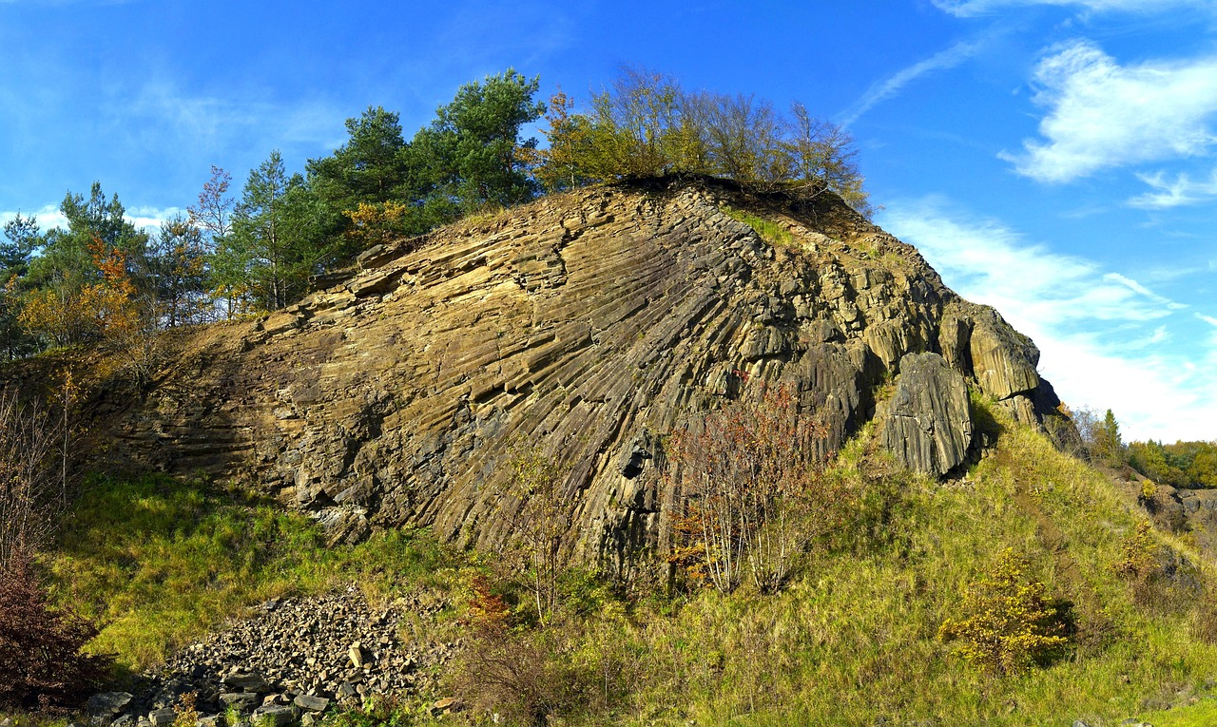(Bildquelle: pixabay.com)
Abbildung 1. Fügen Sie unter der Abbildung eine knappe, aussagekräftige Bildunterschrift ein. Erklären Sie alle
Abkürzungen, die in der Abbildung verwendet werden.
Binden Sie Abbildungen im Format .png oder .jpg ein. Achten Sie darauf, dass die Bildauflösung ausreichend
hoch ist, um dünne Linien, Punkte oder andere Details noch gut erkennen zu können.
WICHTIG: Wenn Sie eine Abbildung oder Teile einer Abbildung aus einer anderen Quelle verwenden, müssen
Sie dies in Form eines Zitates der entsprechenden Publikation oder Webseite kenntlich machen. Geben Sie
auch kurz an, ob Sie die übernommene Abbildung nachträglich verändert haben.

VI. Unterschriften / Signatures

Hauptantragsteller/in / Main applicant
Datum / Date | 15.01.2025
Bitte hier unterschreiben / Please sign here:

Mitantragsteller/in / Co-applicant
Datum / Date | 16.01.2025
Bitte hier unterschreiben / Please sign here:
Mitantragsteller/in / Co-applicant
Datum / Date | Klicken, tippen für Datumseingabe / Click, tip to insert data
Bitte hier unterschreiben / Please sign here:
Mitantragsteller/in / Co-applicant
Datum / Date | Klicken, tippen für Datumseingabe / Click, tip to insert data
Bitte hier unterschreiben / Please sign here:
Mitantragsteller/in / Co-applicant
Datum / Date | Klicken, tippen für Datumseingabe / Click, tip to insert data
Bitte hier unterschreiben / Please sign here:

Unterstützungszusage – wiss. Mitarbeiter*in / Commitment of support – Research associate
Akadem. Titel – Vorname – Name/  Acad. Degree – First Name – Surname | Dr. Mika Meier
Datum / Date | 14.01.2025
Bitte hier unterschreiben / Please sign here:

Nur von Kommission & Dekan auszufüllen / Please do not fill the following areas!
Empfehlung durch die  Auswahlkommission  StudForschung@GEO  Datum, Unterschrift (Sitzungsleitung) | Höhe der bewilligten Mittel: | wie beantragt | Ablehnung
Sachmittel reduziert auf:

Hilfskraftmittel reduziert auf:
Entscheidung durch den Dekan:

_____________ __________________________
Datum Unterschrift

